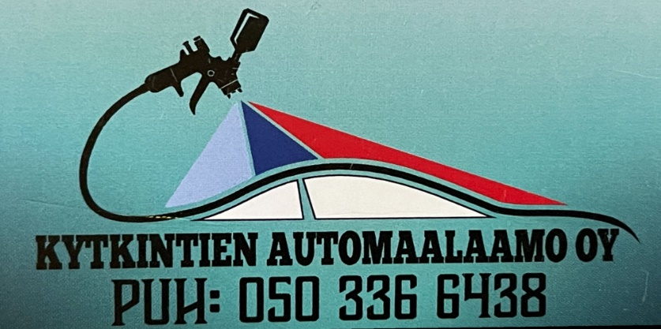

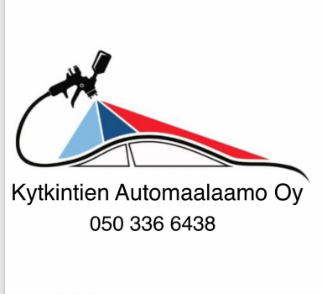

kkkkkkkkk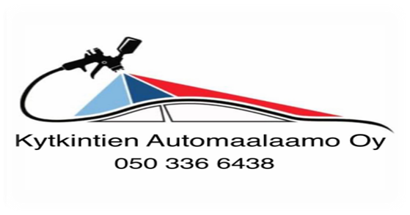

§§§§§§§§§§§§§

**050 336 6438**

kkkkkkkkkkkkkkkkkkkkkkkkkkkkkkkkkkk

